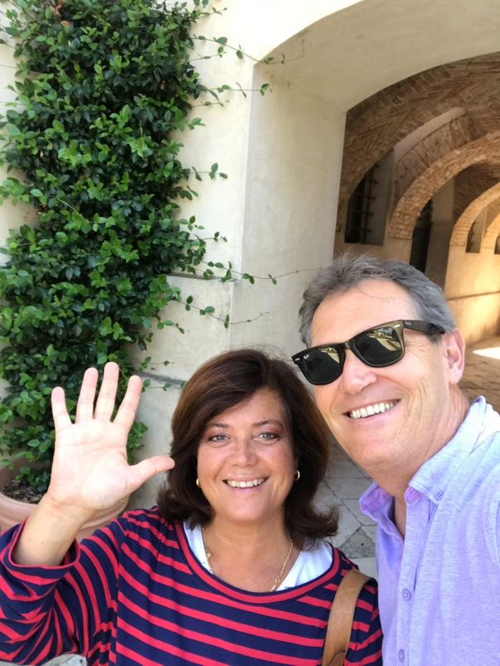
L’ultima parte della mia avventura

Este e Veneto
Questa è la mia esame finale… Tre giorni con la mia amica Luisa e sua famiglia. Vivono ad Este nella regione di Veneto. Questa regione è molta famosa per le ceramiche come queste che abbiamo comprato l’ultima volta che siamo stati ad Este. Quindi, sono andato alla azienda delle ceramiche e ho comprato più piatti per Betsy. Ci vogliano due settimane per prepararli e spedirli ma questa è la prima cosa che ho fatto. Betsy è sempre la prima cosa.
La gran parte delle nostre conversazioni sono in italiano ma non sempre. Luisa vuole parlare un po’ in inglese per far preparata per un viaggio a New York o un altro posto in America. Questa è una foto di me e Luisa.
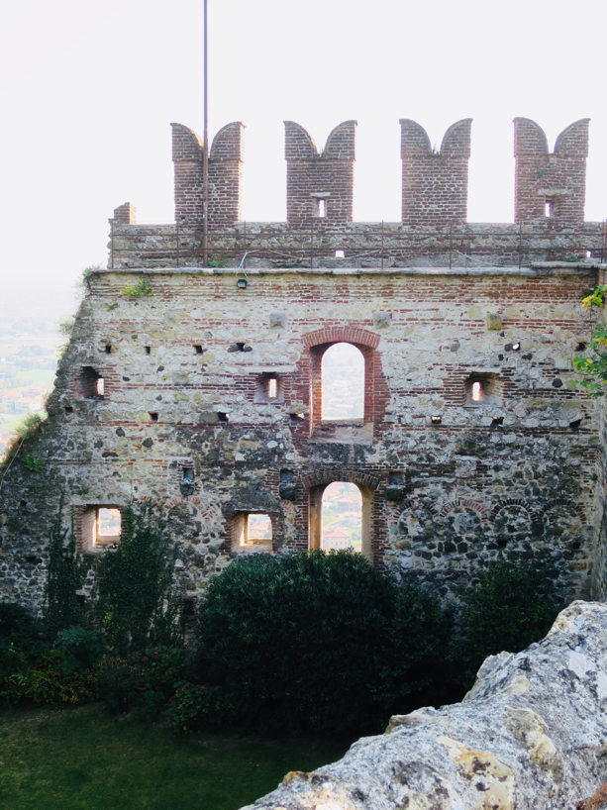
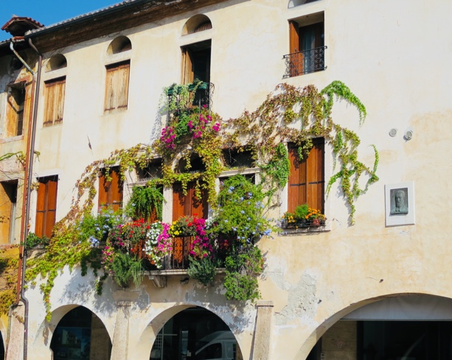
Abbiamo visitato molte cittadine nella zona tra cui Monselice, Montagnana, Bassano del Grappa, Vicenza e altre. Questi posti sono splendidi, affascinanti, e storici. Normalmente, si trovo in una città con un muro originario dai tempi mediaevali. Incredibile. Vi farò vedere le foto ma prima l’importante e sono ottenuto I miei obbiettivi. Sto parlando Italiano in modo molto più fluido, senza fare errori (non sempre ma….) e il mio vocabolario è anche più grande. La prossima puntata di questo blog sarà il finale.. Lo scriverò in aereo. Ormai, sono molto contento con la mia avventura ma non vedo l’ora di vedere mia famiglia.
